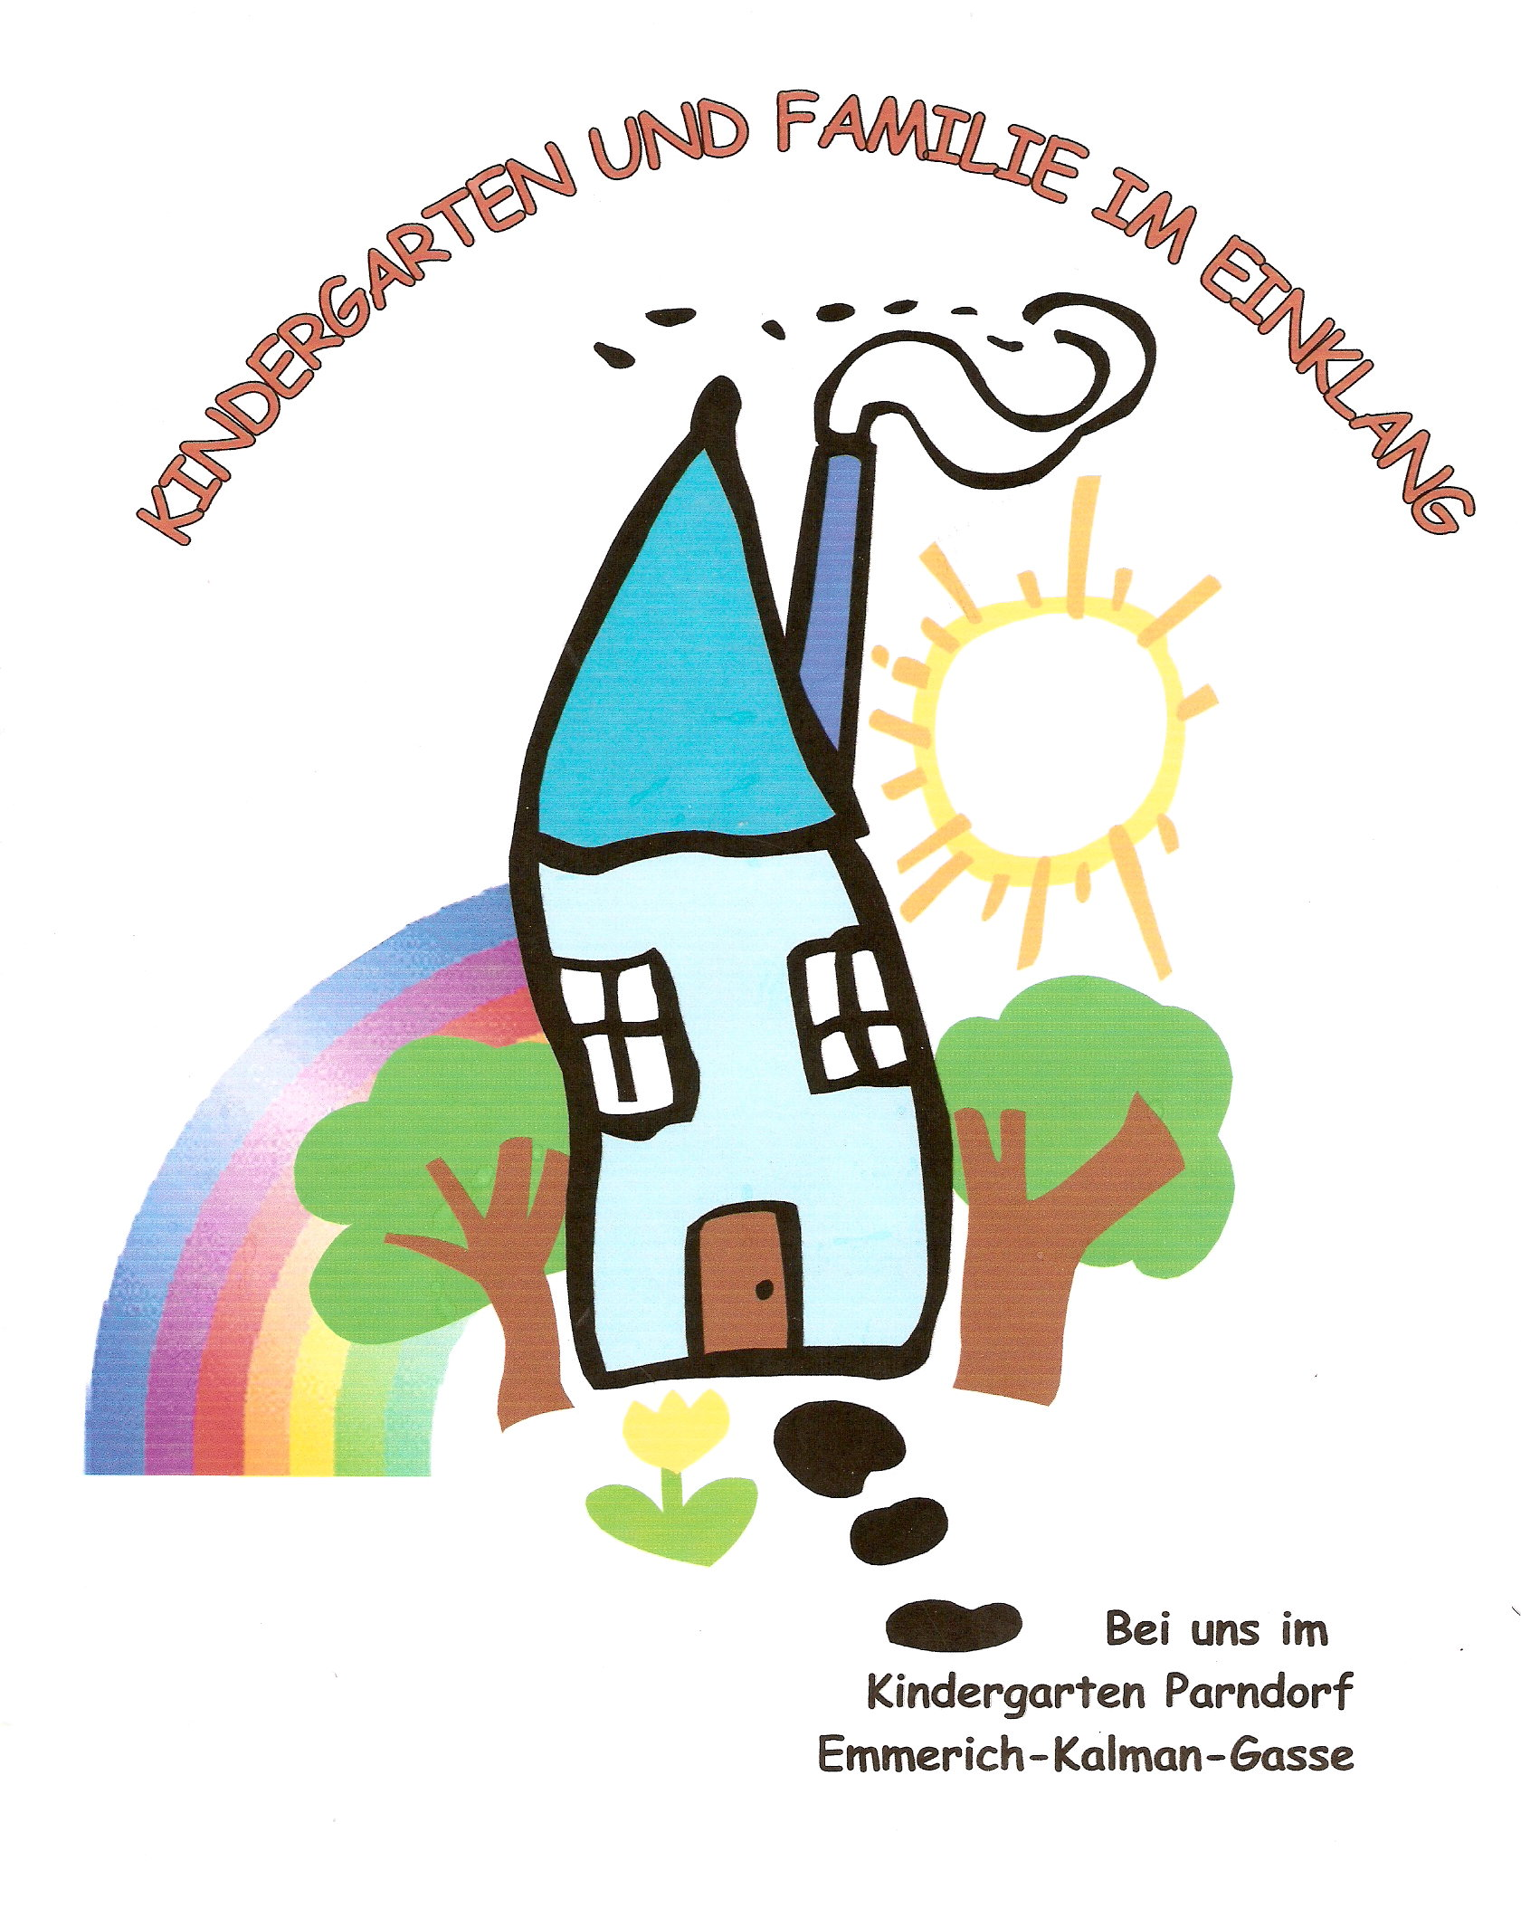
1.VORWORT
Kinder sind unsere Zukunft und sie werden diese Zukunft gestalten.
Um sie auf diese wichtige Aufgabe vorzubereiten, erfahren sie bei uns Werte für ein gutes Zusammenleben und Freiräume zur eigenständigen Entwicklung.
Unser Ziel ist: Wir wollen starke Kinder auf eine friedliche, offene Gesellschaft vorbereiten.

Weil unsere Kinder unsere einzige Verbindung zur Zukunft sind und weil sie die Schwächsten sind, gehören sie an die erste Stelle der Gesellschaft.
Olaf Palme

2. EINLEITUNG
Mit dieser Informationssammlung wollen wir Ihnen das "Eingewöhnen" und das "Sich Wohlfühlen bei uns" erleichtern. Wir, das Kindergartenteam, sind bemüht Ihr Kind in der Zeit in der es Kinderkrippe und Kindergarten besucht, liebevoll zu begleiten und in seiner Entwicklung zu fördern sowie in seiner Persönlichkeit zu stärken. Außerdem wollen wir die Kinder Gemeinschaft erleben lassen und sie auf die Schule vorbereiten.

von der Sonne lernen, zu wärmen,
von den Wolken lernen, leicht zu schweben,
von dem Wind lernen, Anstöße zu geben,

von den Vögeln lernen, Höhe zu gewinnen,
von den Bäumen lernen, standhaft zu sein,
von den Blumen das Leuchten lernen,

von den Blättern im Herbst das Fallenlassen lernen,
vom Regen lernen, sich zu verströmen,
von der Erde lernen, mütterlich zu sein,
vom Mond lernen, sich zu verändern,

von den Sternen lernen, einer von vielen zu sein,
von den Jahreszeiten lernen, dass das Leben immer von Neuem beginnt,

vom Regenbogenlernen immer wieder Brücken zu bauen.
Indianische Weisheit

3. UNSER KINDERGARTEN

3.1. Lage, Räumlichkeiten und Ausstattung
Träger
Gemeinde Parndorf
Hauptstraße 52 A
7111 Parndorf
02166/2300

Kindergarten und Kinderkrippe
Emmerich – Kalman – Gasse 1
7111 Parndorf
02166/2555
kigaemkal@bnet.at

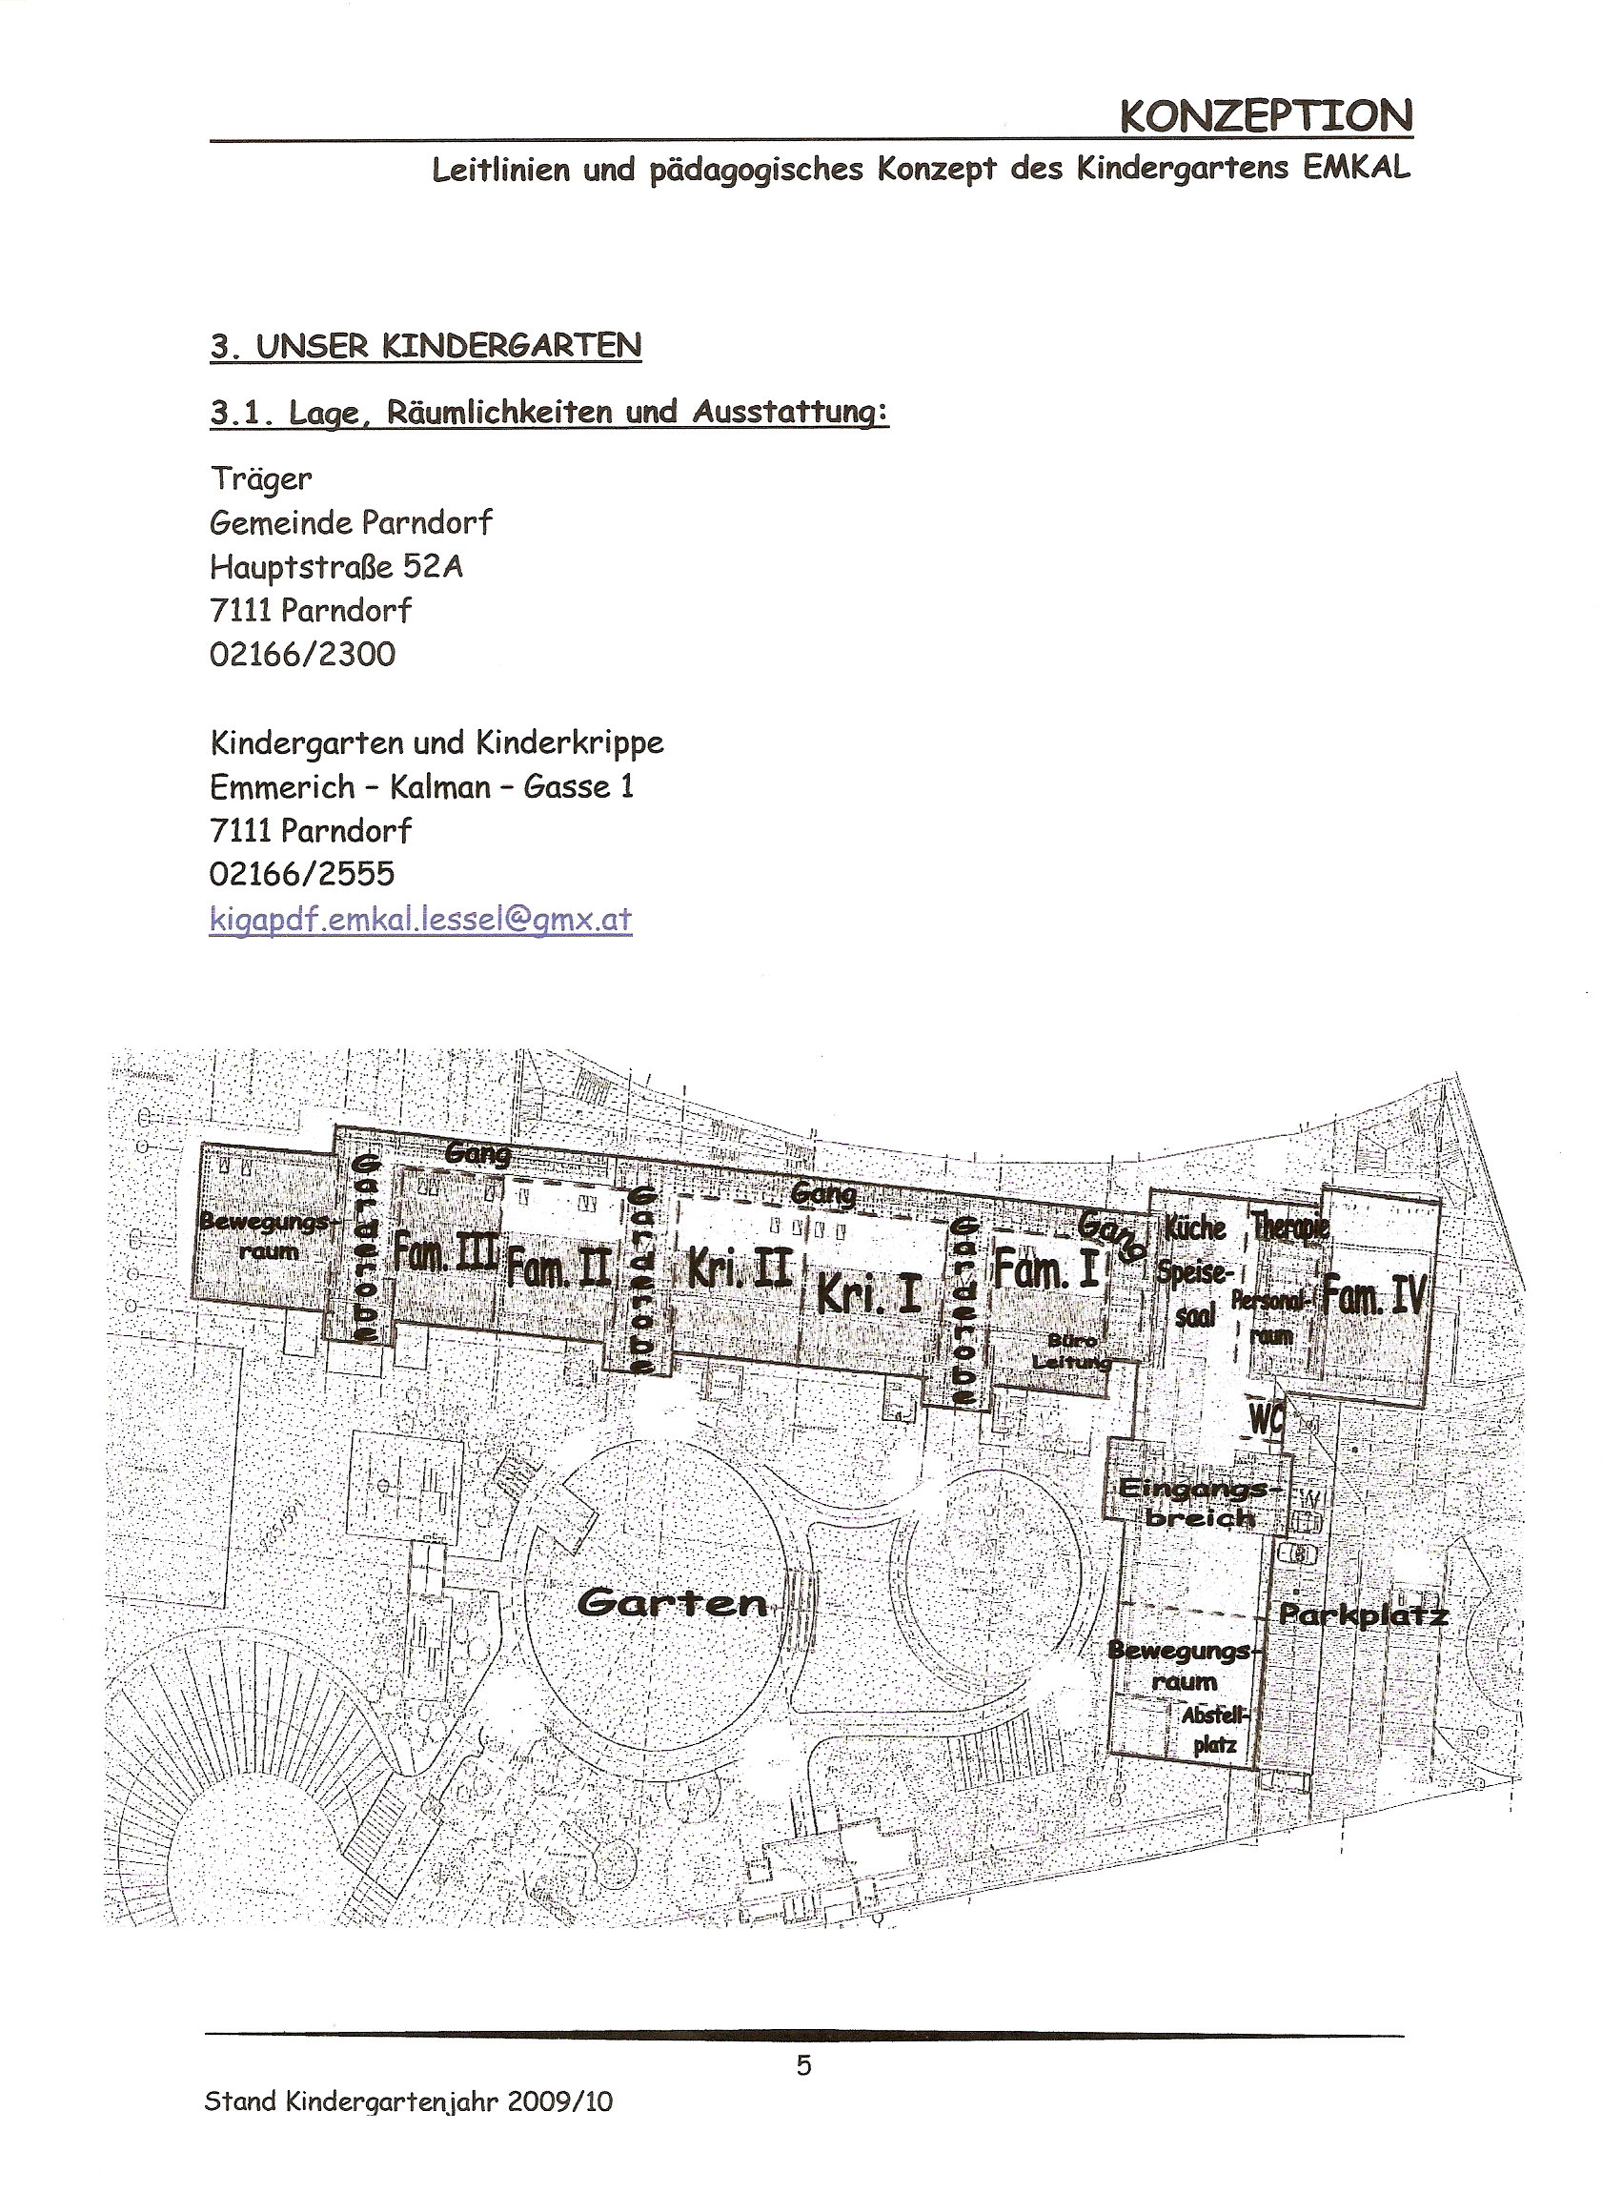

Kri III

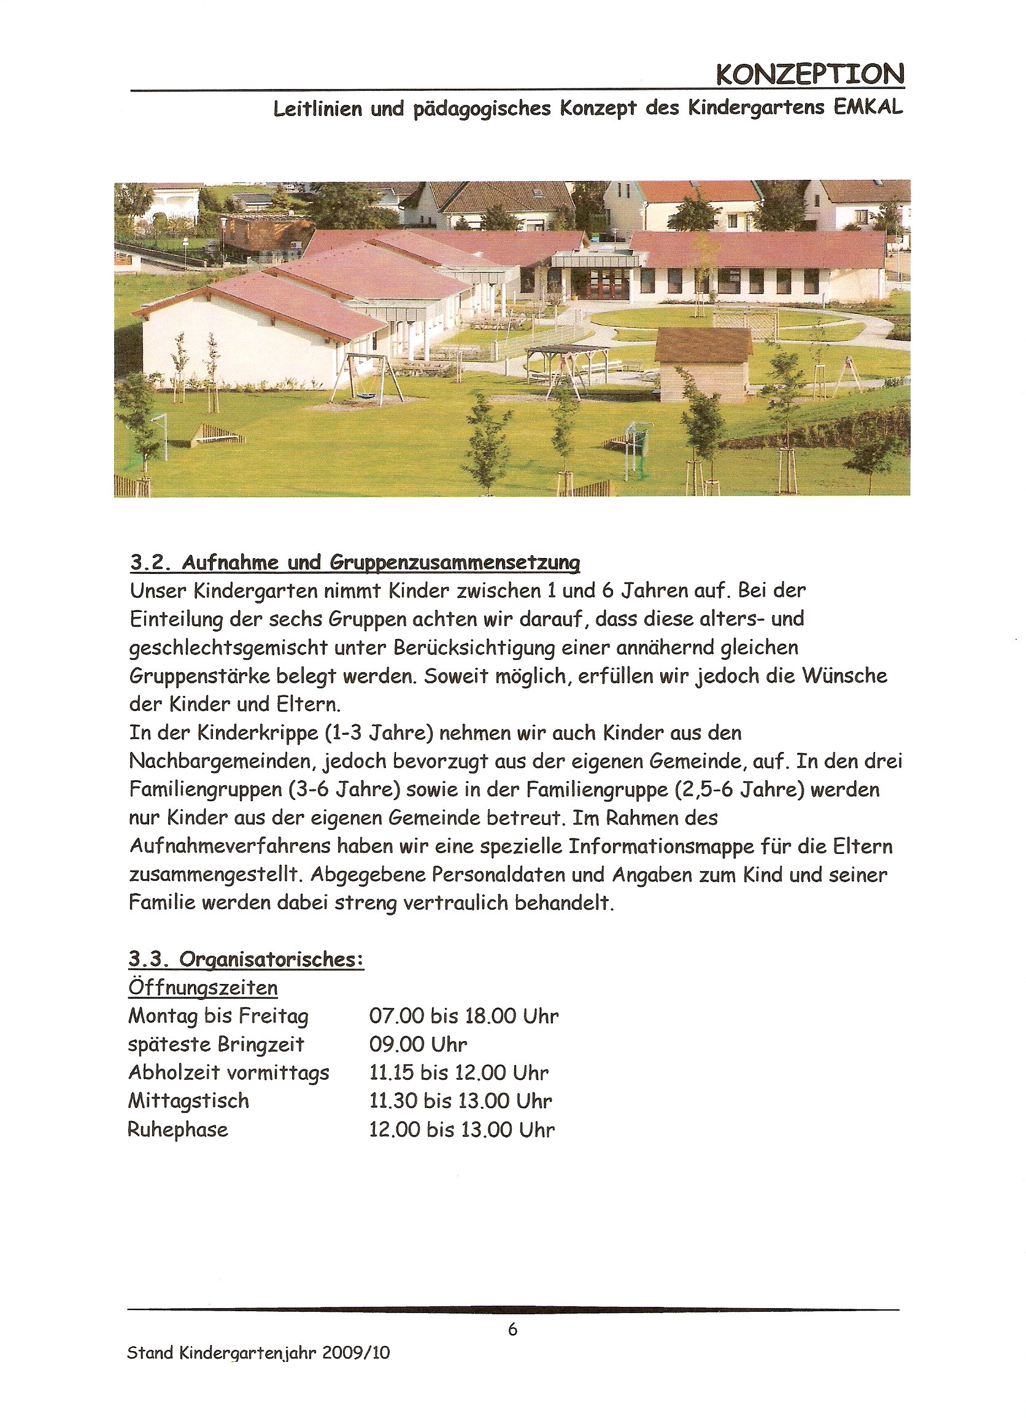

3.2. Aufnahme und Gruppenzusammensetzung
Unser Kindergarten nimmt Kinder zwischen 1 und 6 Jahre auf. Bei der Einteilung der sechs Gruppen achten wir darauf, dass diese alters- und geschlechtsgemischt unter Berücksichtigung einer annähernd gleichen Gruppenstärke belegt werden. Soweit möglich, erfüllen wir jedoch die Wünsche der Kinder und Eltern.
In der Kinderkrippe (1-3 Jahre) und in den drei Familiengruppen (2,5-6 Jahre) werden nur Kinder aus der eigenen Gemeinde betreut.

3.3. Organisatorisches
Öffnungszeiten Kindergarten
Montag bis Freitag 07.00 bis 18.00 Uhr
späteste Bringzeit 08.30 Uhr
Abholzeit vormittags 11.30 bis 12.00 Uhr
Mittagstisch 11.30 bis 12.30 Uhr
Ruhephase 12.00 bis 14.00 Uhr

Öffnungszeiten Kinderkrippe
Montag bis Freitag 07.00 bis 17.00 Uhr
späteste Bringzeit 08.30 Uhr
Abholzeit vormittags 11.30 bis 12.00 Uhr
Mittagstisch 11.45 bis 12.15 Uhr
Ruhephase 12.00 bis 14.00 Uhr

Ferienregelung
Weihnachtsferien
Semesterferien - eingeschränkter Betrieb für Kinder von berufstätigen Eltern
Osterferien
Sommerferien - vierwöchige Schließungszeit in den Sommermonaten
Juli oder August

Nähere Informationen dazu entnehmen sie den Aushängen im Schaukasten
rechts neben der Eingangstür.

4. UNSER TEAM
4.1. Gruppenstruktur und Personalsituation
Aufgaben der Kinderkrippe
In unserem Haus gibt es drei Kinderkrippen. In diesen werden die Kinder von 1
bis 3 Jahren in einer vereinfachten Form der Bildungsarbeit betreut. Die
Eingewöhnung in der Krippe dauert etwas länger, da die Eltern die ersten Tage
mit dem Kind in die Krippe kommen und für kurze Zeit hier „hineinschnuppern"
können. Natürlich ist die Eingewöhnung auf jedes Kind individuell abgestimmt.
Die Kinder brauchen Zeit, sich in der Umgebung zu orientieren, die neue
Bezugsperson kennen zu lernen, ihr zu vertrauen und sie auch zu akzeptieren.
In einer Krippengruppe befinden sich 15 Kinder.

Die Krippenkinder werden betreut von:

Krippe I: Kindergartenpädagogin Simone Moser
Krippe II: Kindergartenpädagogin Martina Beck
Krippe III: Kindergartenpädagogin Theresa Gorgosilich

Krippe I: Helferin Renate Palasser
Krippe II: Helferin Claudia Limbeck
Krippe III: Helferin Manuela Habesohn

Nachmittagsbetreuung in Krippe I, II und III
Kindergartenpädagogin Mag. Eva Sirotiakova
Helferin Manuela Habesohn

In der Kinderkrippe benötigt Ihr Kind:
• Hausschuhe, die Ihrem Kind guten Halt bieten, eine helle Sohle haben und
rutschfest sind
• genügend Reservewäsche
• Windeln, Feuchttücher , Pflegecreme
• Trinkflasche
• Kinder, die am Mittagstisch teilnehmen benötigen:
- Lätzchen
- Spannleintuch (Gitterbettgröße)
- Eventuell Kuscheltier

Bitte alles beschriften, damit es zu keinen Verwechslungen kommen kann!!!

Aufgaben des Kindergartens
In unserem Haus gibt es drei Familiengruppen. In diesen werden die Kinder von 2,5 bis 6 Jahren betreut. Als ergänzende Institution zum Elternhaus
haben wir den pädagogischen Auftrag der Erziehungs- und Bildungsarbeit, um
damit die Kinder zur Schulreife zu führen. Schwerpunkte der Bildungsarbeit:
kognitive, soziale, emotionale Fähigkeiten und Fertigkeiten in der Gemeinschaft
zu fördern. Ein wichtiger Bestandteil unserer Erziehung ist die
Persönlichkeitsentwicklung in vertrauter, der Entwicklung angepasster
Umgebung. In diesen Gruppen werden höchstens 25 Kinder betreut.

Die Kinder der Familiengruppen werden betreut von:

Familiengruppe I: Kindergartenpädagogin und Leiterin Heidi Lessel
Marie-Theres Hübner
Familiengruppe II: Kindergartenpädagoge Ralf Bresich
(zweisprachiger Tagesablauf)
Familiengruppe III: Kindergartenpädagogin Gerda Schopf
Zusätzliche Kindergartenpädagogin: Katrin Leitner
Helferinnen in den Familiengruppen:
Fam I Karin Kouka
Fam II Steffi Gailer

FamIII Elisabeth Ritschel
Nachmittagsbetreuung in Familiengruppe I, II, III
Kindergartenpädagogin Sophie Wallentich
Assistenzkindergartenpädagogin in
Familiengruppe I und III Nicole Varga

Zu unserem Team zählen noch:
• Sonderkindergartenpädagogin Sandra Treubolt
• Köchin Ilse Hafenscher
• Raumpflegerinnen Michaela Steidl
Petra Werdenich

4.2. Ausbildung
Wie sieht unsere Ausbildung aus?
Kindergartenpädagogin
Schule: BAFEP (Bildungsanstalt für Elementarpädagogik)
Dauer: 5 Jahre, Matura-Abschluss
oder
Kolleg für Kindergartenpädagogik (Eintritt nur mit Matura möglich)
Dauer: 2 Jahre, Diplomprüfung

Helferin
Bestandener Kurs für Helferinnen

4.3. Fortbildung
Ständige fachliche Fort- und Weiterbildung ist sowohl dem Fach- als auch dem Hilfspersonal ein großes Anliegen, um den Wissensstand laufend zu aktualisieren. Diese Fortbildungen besuchen Kindergartenpädagoginnen mindestens dreimal, Helferinnen einmal im Jahr.

4.4. Teamarbeit
Gute Teamarbeit hat direkte Auswirkungen auf die Qualität der Arbeit, auf den Umgang mit den Kindern und den Eltern.
Zweimal im Monat treffen wir uns im Gesamtteam oder auch nur die Pädagogen.
Hier werden aktuelle Termine, langfristige Planungen, Projekte und personelle Einteilungen besprochen. Gesprächsinhalte beziehen sich auf die Planung der pädagogischen Arbeit, auf die Gestaltung von Festen, von Elternabenden, von Informationen für Kinder und Eltern, Berichte von Fortbildungen und die Entwicklung der Konzeption.
Außerdem reflektieren wir über Probleme und Schwierigkeiten mit denen wir in der täglichen Kindergartenarbeit konfrontiert werden und versuchen gemeinsam Lösungswege zu finden.

5. ORIENTIERUNGSQUALITÄT
Wir sind ein Ort der Begegnung für Kinder und Erwachsene.
Kinder haben unterschiedliche Eigenschaften und Bedürfnisse.
Im Erleben des Miteinanders bieten wir dem Kind einen Schonraum für die Entfaltung einer starken Persönlichkeit.
In dieser wichtigen frühen Lebensphase sind wir Begleiter und unterstützen und fördern das Kind in verschiedenen Bildungsbereichen.
Dies erreichen wir durch spielerisches Lernen mit allen Sinnen.
Das Kind erfährt Regeln und Grenzen.
Durch unsere Verlässlichkeit und Konsequenz ermöglichen wir ihm eine gute Lebensgrundlage. Jedes Kind wird mit Respekt und Achtung angenommen und in die Gruppe integriert.
Gemeinsame Erlebnisse mit Eltern und Kindern begeistern für den Lebensraum Kindergarten und stärken die wichtige Aufgabe der gemeinsamen Erziehung des Kindes.
Wir bieten den Eltern unsere fachliche Kompetenz an und sind offen und bereit zum Dialog.

6. UNSER BILD DES PÄDAGOGEN
„Man erzieht durch das, was man sagt, mehr noch durch das was man tut, aber am meisten durch das, was man ist.“ Maria Montessori
„Ich kann nur das von einem Kind verlangen, was ich selber in mir trage.“
Armin Krenz
Selbstkompetenz
Wir Erzieherinnen haben die Aufgabe, unsere Einstellungen und Werte zu reflektieren, Neugierde, Mut und Interesse an Neuem zu zeigen.
Fachkompetenz
Wir nehmen die Aufgabe wahr unsere Fachkompetenz durch Fachlektüre, Fort- und Weiterbildung und Fachdiskussion kontinuierlich zu erweitern und sind nicht für die Anlage der uns anvertrauten Kinder verantwortlich, wohl aber für deren Ausschöpfung.
Sozialkompetenz
Genauso wichtig ist für uns die Sozialkompetenz. Wir pflegen soziale Beziehungen zu Kolleginnen, Eltern, dem Träger und der Öffentlichkeit.

7. PÄDAGOGISCHE ZIELE
Erziehung, Bildung, Betreuung – wir erfüllen diese drei gesetzlich verankerten Bereiche im Kindergarten durch Festschreibung inhaltlicher Schwerpunkte in unserer Arbeit.

Wir arbeiten nach dem bundesländerübergreifenden Bildungsrahmenplan in dem die Bildungsbereiche verankert sind, unter Berücksichtigung folgender Prinzipien.

7.1 Bildungsbereiche
• Emotionen und soziale Beziehungen
• Ethik und Gesellschaft
• Sprache und Kommunikation
• Bewegung und Gesundheit
• Ästhetik und Gestaltung
• Natur und Technik
• Forschen und Experimentieren

7.2. Prinzipien
*das ganzheitliche Lernen mit allen Sinnen
*die Idividualisierung
*Differenzierung
*Empowerment
*Lebensweltorientierung
*Inklusion
*Sachrichtigkeit
*Diversität
*Geschlechtssensibilität
*Partizipation
*Transparenz
*Bildungspartnerschaft
*Selbstkompetenz
*Sozialkompetenz
*Sachkompetenz
*Lernmethodische Kompetenz
*Metakompetenz

7.3. Unsere Ziele
• die Kinder selbstbewusst und selbständig werden lassen
• in fröhlicher Atmosphäre fürs Leben lernen
• durch Öffentlichkeitsarbeit und Elterngespräche Einblick in unsere
Arbeit geben
• Kindergarten und Familie im Einklang

7.4. Persönlichkeitsentfaltung
Uns Pädagoginnen wurde im Laufe der Konzeptionsplanung erneut deutlich, dass die Persönlichkeitsentfaltung des Kindes der wichtigste Aspekt in unserer Arbeit ist.
Wir geben den Kindern Hilfen und Möglichkeiten, um Erfahrungen mit alltäglichen Situationen zu sammeln und diese besser bewältigen zu können.
Nur wenn sich das Kind als individuelle Persönlichkeit mit seinen Schwächen, seinen stärken und seinem eigenen Willen akzeptiert fühlt, ist es offen für neue Anreize aus der Umwelt sowohl auf dem sozialen Gebiet als auch auf dem Gebiet der Wissensvermittlung.
Unsere Aufgabe sehen wir darin, für das Kind in der Gruppe eine harmonische Atmosphäre des Wohlbefindens zu schaffen, damit es mit Freude in den Kindergarten kommt.
Um dem Kind eine positive und freie Persönlichkeitsentfaltung zu ermöglichen, müssen folgende Voraussetzungen erfüllt sein:
- Zuwendung und Geborgenheit
- Annahme und Vertrauen
- Anerkennung und Bestätigung
- Regeln, Grenzen und Konsequenzen.
Wichtig ist, dass die Kinder den Kindergarten regelmäßig besuchen, damit sie konstante und sich häufig wiederholende Abläufe bewusst erleben, sich einprägen und somit Sicherheit in ihrem Verhalten gewinnen. Ebenso haben sie hier die Möglichkeit, neue Kontakte aufzubauen und beizubehalten bzw. alte Kontakte zu vertiefen.

7.5. Sozialerziehung
Der zweite bedeutende Bereich in unserer Ki8ndergartenarbeit umfasst die Sozialerziehung.
Diese trägt dazu bei, dass sich das Kind in die Gemeinschaft eingliedert.
In der natürlichen Entwicklung durchläuft das Kleinkind die drei Spielphasen
- vom Alleinspielen
- über das Parallelspiel
- zum gemeinsamen Spiel in der Gruppe.
Erst, wenn diese Phasen abgeschlossen sind, ist das Kindergartenkind von seiner Entwicklung her in der Lage, direkte Spielkontakte zu knüpfen.
Im Kindergarten tritt jetzt der familienergänzende Aspekt in den Vordergrund,
da sehr viele Kinder aus Kleinfamilien den Kindergarten besuchen. Für diese Kinder ist hier der entscheidende Ort, an dem sie fundamentale Erfahrungen im Umgang mit Gleichaltrigen sammeln. Die Kontaktaufnahme zum Partner oder zur Gruppe erfolgt über die Sprache und beim gemeinsamen Spiel.
Nicht alle Kinder sind von ihrer Voraussetzung her in der Lage, selbständig Kontakte in der Gruppe aufzunehmen. Unsere Aufgabe besteht darin, die Kinder entsprechend zu motivieren.
Um ihre Rolle in der Gemeinschaft zu finden, ist es für die Kinder wichtig, Gefühle zu zeigen, sowie Wünsche und Bedürfnisse äußern zu dürfen. Die Gruppe übt sich in täglicher Toleranz, Rücksichtnahme und gegenseitiger Achtung.
Wir machen dem Kind Sozialkompetenz erfahrbar und entwickeln diese im täglichen Miteinander weiter.

7.6. Die Bedeutung des Spielens
Im Spiel findet Entspannung und Auflösung, aber auch Spannung und Aufregung statt. So ist Spiel Abenteuer und Erholung zugleich.
Aktivierungszirkel nach Heckhausen

Den wichtigsten Teil des Kindergartenalltags nimmt das Spiel ein. Spiele sind der Ausgangspunkt für alle Bereiche der Kindergartenarbeit. Das Freispiel umfasst dabei alle spielerischen Tätigkeiten, denen die Kinder von sich aus nachgehen möchten. Der pädagogische Wert ist nicht nur im Tun des Spielens zu sehen, sondern vielmehr darin, dass die Kinder von sich aus die Initiative dazu ergreifen.

Im Freispiel erhalten die Kinder die Möglichkeit, sich ohne direkte Führung mit einer Sache entweder alleine oder in einer Gruppe auseinander zu setzen oder diese intensiv nach eigenem Ermessen zu gestalten. Wir Erzieherinnen schaffen die Voraussetzung dazu, dass das Freispiel gelingt, dass die Kinder in einer angenehmen Atmosphäre spielen und sich wohl fühlen.
Das Freispiel wird durch fünf wichtige Faktoren beeinflusst:
- das Kind entscheidet über die Wahl des Ortes: Bauecke, Puppenecke, Maltisch, Bilderbuchecke, …
= Selbstsicherheit
- das Kind entscheidet über die Wahl der Tätigkeit: Gesellschaftsspiele, Puzzle, Beobachten, Malen, Basteln, Bauen, …
= Regeln einhalten
- das Kind entscheidet über die Wahl des Materials: Konstruktionsmaterial, Wolle, Bastelmaterial, Farben, …
= sich ausdrücken
- das Kind entscheidet über die Wahl des Partners: alleine, zu zweit, in der Kleingruppe, mit oder ohne Pädagogin, …
= Auseinandersetzung mit Spielpartnern
- das Kind entscheidet über die Wahl der Zeit: Länge der einzelnen Spielphasen
= Ausdauer und Konzentration

Das Spiel festigt auch das Sozialverhalten. Die Kinder üben Streit zu schlichten, Kompromisse einzugehen, eine eigene Meinung zu äußern und zu vertreten.
Geschult werden Grob- und Feinmotorik, Wahrnehmung, Sprache und logisches Denken.
Das Freispiel wird geleitet und geführt von den Erzieherinnen. Wir geben den Kindern Freiraum für ihre persönliche Entfaltung, bieten ihnen dabei jedoch auch Anregungen, machen Angebote und geben Hilfestellung, Motivation und Anerkennung. Wichtig sind auch Grenzen, die bei zunehmender Sicherheit und Selbständigkeit des Kindes entsprechend erweitert werden.

8. METHODEN
Das Wort Methode kommt aus dem Griechischen und bedeutet Weg bzw. Zugang.
Unter Methode verstehen wir aufeinander bezogen, aufbauende Lernschritte zur Erreichung eines bestimmten Bildungszieles. Diese Vorgangsweise ist für verschiedene Bildungsbereiche (z.B. Bewegungserziehung) und für das Erlernen von bestimmten Fertigkeiten (z.B. Bildnerisches Gestalten) unerlässlich.
Das aufbauende methodische Vorgehen sichert den Lernerfolg für das Kind.
Die Methode schlechthin gibt es nicht, sondern eine Vielfalt von Methoden.
Wobei wir Kindergartenpädagogen die für uns am besten geeignete Vorgangsweise auswählen und anwenden. Eine dieser Methoden wurde von Maria Montessori entwickelt, die nach dem Leitsatz „Hilf mir es selbst zu tun“ arbeitete.
Günstige Voraussetzungen für das Erreichen des Bildungszieles ergeben sich durch die richtige Auswahl, eine adäquate Präsentation des Materials und durch ein Angebot von geeigneten Spielflächen. Dadurch wird dem Kind ermöglicht Erfahrungen zu sammeln. Der regelmäßige Umgang mit den angebotenen Bildungsmaterialien festigt und erweitert das Können des Kindes.
Das Ziel jeder Methode ist, dass das Kind seinen Erfahrungsbereich erweitert hat und das Gelernte ohne Probleme anwenden kann.

Um auf die unterschiedlichen Bedürfnisse und Interessen der Kinder einzugehen, finden im Laufe des Kindergartenalltags verschiedene Bildungsangebote in Einzelbetreuung, in Kleingruppen, Teilgruppen und/oder in der Gesamtgruppe statt.

9. TAGESABLAUF
Unser Tagesablauf in der Kinderkrippe
07.00 - 08.30 Uhr allgemeine Sammelzeit/ Bringzeit
ab 07.30 - 09.15 Uhr Freispiel und Bildungsarbeit
ca. 9.15 Uhr gemeinsames Gabelfrühstück
11.30 - 12.00 Uhr Abholzeit vormittags
11.30 – 12.00 Uhr Mittagstisch
12.00 - 14.00 Uhr Ruhephase
14.00- 14.30 Uhr Freispiel und Zeit für ergänzende Arbeiten
ca. 14.30 Uhr gemeinsame Jause
15.00- 17:00 Uhr Freispielphase/ Abholzeit

Unser Tagesablauf im Kindergarten
07.00 - 08.30 Uhr allgemeine Sammelzeit/ Bringzeit
ab 07.30 - 09.30 Uhr Freispiel und Bildungsarbeit
ca.09.30 Uhr gemeinsames Gabelfrühstück
ca. 10.00- 11.30 Uhr Bildungsarbeit
11.30 - 12.00 Uhr Abholzeit vormittags
11.30 – 14.00 Uhr Mittagstisch /Erholungsphase
ab 14.00 Uhr Freispiel und Zeit für ergänzende Arbeiten
ca. 14.30 Uhr gemeinsame Jause
15.00 – 18.00 Uhr Freispielphase/ Abholzeit

10. EINGEWÖHNUNG

Ablösung stärkt Persönlichkeit
Das Kind, das zum ersten Mal einen Kindergarten besucht, hat ebenso wie die
Erwachsenen Hoffnungen, Phantasien und Erwartungen. Je nach Temperament
und Vorerfahrung werden die einen den Schritt forsch und unbekümmert, die
anderen zaghaft und abwartend tun, die einen vielleicht unter Protest, die
anderen freudig. Damit der Kindergartenbesuch für das Kind letztendlich zum
lieb gewonnenen Alltag wird, muss es aber nicht nur in der Kindergruppe
Geborgenheit und Anregungsreichtum vorfinden, sondern auch spüren, dass die
Eltern den Schritt in die Selbständigkeit unterstützen. Auch wenn die Ablösung
für das Kind wie für die Eltern schwierig ist, so ist sie doch ein Meilenstein in
der Entwicklung des Kindes. Wenn sie schrittweise und wohl vorbereitet erfolgt,
wird sie das Kind in seiner Persönlichkeit stärken.

11. KROATISCH

Parndorf ist eine zweisprachige Gemeinde (deutsch und kroatisch). Deshalb wird auch im Kindergarten zweisprachig gearbeitet.
In den Familiengruppen I und III wird eine Assistenzkindergartenpädagogin vom Land Burgenland beigestellt. Diese arbeitet mit den Kindern in den Familiengruppen jeweils 3Stunden pro Woche in kroatischer Sprache.
Die Kinder lernen auf spielerische Art im gesamten Tagesablauf (Begrüßen, gemeinsames Spielen und Singen, gemeinsames Essen, Verabschieden) die kroatische Sprache. Nach einiger Zeit lernen die Kinder einfache Redewendungen zu verstehen und umzusetzen.

HRVATSKI

Pandrof je dvojezična općina (govori se nimški i hrvatski), zato se i u čuvarnici djela dvojezično.
Grupe I i III ne peljaju pedagogice s hrvatskom izobrazbom. Zato je u ovi grupa zaposlena asistenc-pedagogica od Zemaljske vlade Gradišće. Ova asistenc-pedagogica djela u obiteljski grupa svaki tajedan 3 ure s dicom na hrvatskom jeziku.
Hrvatski jezik se dica uču kroz igranje. Kroz cijel dan se s dicom djela po hrvatsku (pozdravljanje, skupno igranje i jačenje, skupno jilo, zbogom davanje). Jur po kratkom vrimenu razumu i hasnuju dica svakidanje rečenice po hrvatsku.

12. ZUSAMMENARBEIT MIT DEN ELTERN
Mit dem Eintritt des Kindes in den Kindergarten beginnt für die meisten Eltern ein neuer Abschnitt. Oft ist es das erste Mal, dass das Kind Miterziehenden anvertraut wird. Dies setzt Vertrauen voraus.
Zum gegenseitigen Kennen lernen bieten wir
- Aufnahmegespräche
- Situative Elterngespräche
- Elterngespräche mit Terminabsprache
- Elternabende zu Beginn des Kindergartenjahres auf Wunsch mit Elternbeiratswahl
- themenbezogene Abende (z.B. Schulreife, Gesundheit, Sicherheit, Verkehr, …)
- Feste im Jahreskreis
an.

Wir legen großen Wert auf die regelmäßige Begegnung zwischen Eltern und Erzieherinnen. Diese stabilisiert die Beziehung zwischen beiden Erziehungsfeldern. Zudem erleichtert sie dem Kind den Wechsel von einer Bezugsperson zur anderen. Aus gegenseitiger vertrauensvoller Unterstützung entsteht so ein ideales Erziehungsklima, in dem sich das Kind gut entfalten kann.

12.1. Austausch und Informationen
Elternarbeit bedeutet für uns Partnerschaft und Gesprächsbereitschaft.
Dies erfolgt als spontaner Kurzaustausch bei den täglichen „Tür- und Angelgesprächen“ oder nach Vereinbarung in gezielten Elterngesprächen, bei denen Wünsche, Fragen oder Probleme rund um das Kind und die Einrichtung behandelt werden.
Informationsquellen rund um unsere Arbeit sind
- Elternbriefe
- Infobrett im Eingangsbereich
- allgemeine Elternabende
- von Kindern jahreszeitlich gestaltet Bilder und Basteleien
- in der Gruppe gestaltetes aktuelles Infobrett.

12.2. Elternmitwirkung
Im Laufe der Kindergartenzeit haben Eltern zahlreiche Möglichkeiten – z.B. durch tatkräftige Unterstützung durch Essens- und Getränkespenden sowie aktive Mitarbeit bei Festen, sich aktiv in die Kindergartenarbeit einzubringen.

12.3. Öffentlichkeitsarbeit
Auch unser Kindergarten steht wie jede andere Institution in der Öffentlichkeit. Wir möchten durch unsere Öffentlichkeitsarbeit Informationen, Fakten und Erfahrungen weitergeben.
Dadurch sollen Aufgaben und Ansprüche transparent gemacht und das Vertrauen zur Öffentlichkeit aufgebaut und gepflegt werden.

13. ZUSAMMENARBEIT MIT ANDEREN INSTITUTIONEN

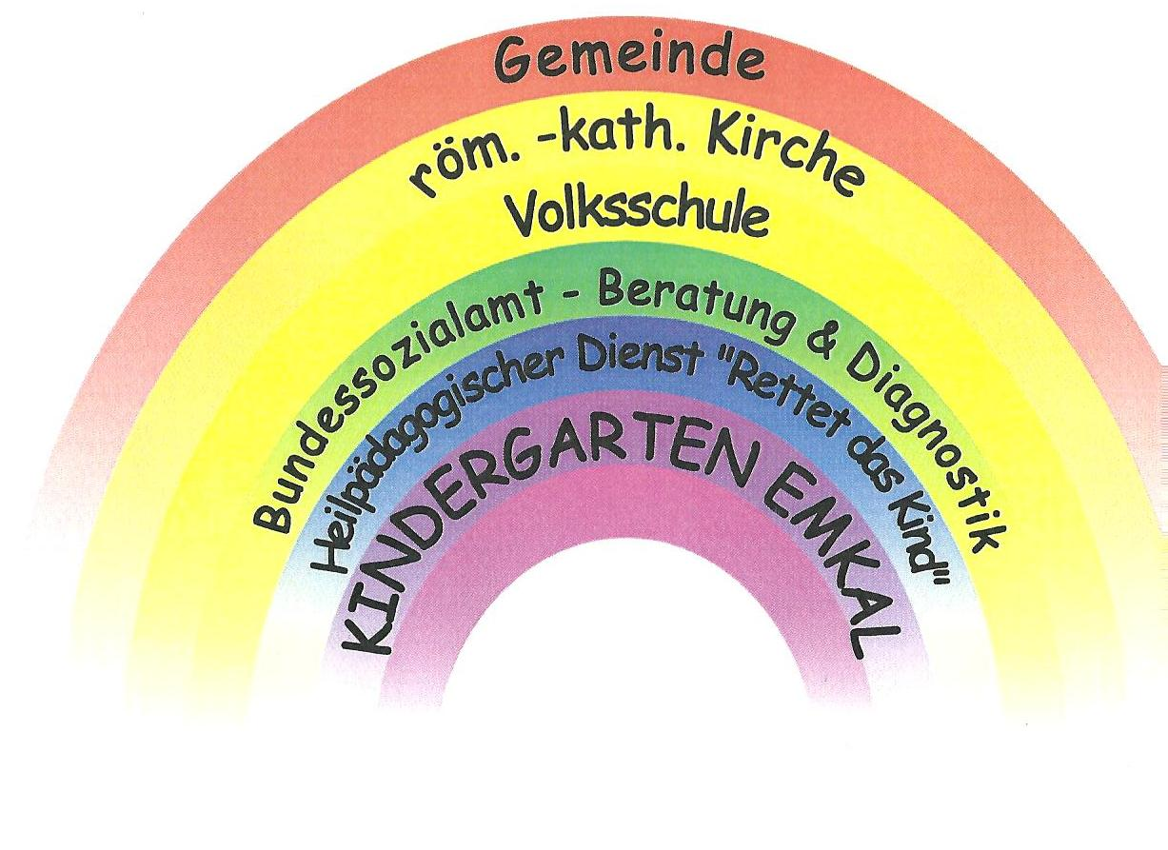

14. AUSZÜGE AUS DEM KINDERGARTENGESETZ
3. Abschnitt
Besuch einer Kinderbetreuungseinrichtung
§ 23 Aufnahme und Widerruf der Aufnahme
(2) Bei der ersten Anmeldung des Kindes für den Besuch der Kinderbetreuungseinrichtung ist der Nachweis der gesundheitlichen Unbedenklichkeit des Kindes durch ärztliche Bescheinigung zu erbringen.
(4) Im übrigen kann der Rechtsträger unter Bedachnahme auf die Bestimmungen dieses Gesetzes über Kinderbetreuungseinrichtungen für den Betrieb der Kinderbetreuungseinrichtung nähere Bestimmungen in einer Kinderbetreuungseinrichtungsordnung treffen. Die Kinderbetreuungseinrichtungsordnung ist den Eltern bei der Anmeldung der Kinder für den Besuch der Kinderbetreuungseinrichtung zur Kenntnis zu bringen. Die Eltern sind verpflichtet sich gemäß der Kinderbetreuungseinrichtungsordnung zu verhalten.

§ 24 Aufenthaltsdauer
(1) Der Rechtsträger hat mit den Eltern zu vereinbaren, dass ihr Kind insgesamt mindestens fünf Wochen pro Arbeitsjahr, davon mindestens zwei Wochen durchgehend, außerhalb der Kinderbetreuungseinrichtung verbringt.
(2) Die Leitung der Kinderbetreuungseinrichtung hat für jedes Kind Aufzeichnungen über die An- und Abwesenheit in der oder von der Kinderbetreuungseinrichtung zu führen.

§ 25 Aufsichtspflicht, Meldepflicht und ärztliche Untersuchung
(1) Dem Personal einer Kinderbetreuungseinrichtung obliegt neben den ihm sonst zukommenden Aufgaben auch die Pflicht zur Beaufsichtigung der Kinder während des Besuchs der Kinderbetreuungseinrichtung. Die Aufsichtspflicht des pädagogischen Personals beginnt mit der Übernahme des Kindes in der Kinderbetreuungseinrichtung. Sie endet bei der Übergabe des Kindes an die Eltern oder an Personen, die von den Eltern zur Übernahme des Kindes bevollmächtigt wurden.
(3) Der Rechtsträger hat für den Zeitraum des Besuchs der Kinderbetreuungseinrichtung sicherzustellen, dass die Kinder einmal im Jahr ärztlich untersucht werden.

§ 27 Mitwirkung und Pflichten der Eltern
(2) Die Eltern haben für eine entsprechende Körperpflege und Kleidung ihrer Kinder Sorge zu tragen.

15. AN UNSERE KINDER
Ihr seid uns wichtig - deshalb steht ihr bei uns an erster Stelle!
Wir
• hören euch zu
• achten eure Werke
• reden nicht böse über euch
• beantworten eure Fragen
• nehmen euch ernst
• lachen mit euch
• trösten euch
• wollen euch stets ein guter Freund sein …

16. ZUM GUTEN SCHLUSS
Wir haben diese Konzeption 2010 erstellt:

Leiterin und Kindergartenpädagogin: Heidi Lessel

Kindergartenpädagogen:
Ralf Bresich
Simone Moser
Martina Beck
Gerda Schopf
Katrin Leitner
Theresa Gorgosilich
Sophie Wallentich
Eva Sirotiakova

Helferinnen:
Elisabeth Ritschel
Claudia Limbeck
Steffi Gailer
Manuela Habeson
Karin Kouka
Johanna Peterle
Renate Palasser

Überarbeitet 2019

HAUSORDNUNG

Öffnungszeiten: Krippe: 7.00 Uhr – 17.00 Uhr
Kindergarten 7.00 Uhr – 18.00 Uhr
Bringzeit: 7.00 Uhr bis spätestens 8.30 Uhr
Abholzeit: Vormittags -> 11.30 Uhr bis 12.00 Uhr
Nachmittags -> 14.00 Uhr bis 14.30 Uhr
15.30 Uhr bis 16.00 Uhr
ab 16.00 Uhr in der jeweiligen Sammelgruppe läuten

- Beim Bringen und Abholen sollen die Kinder das anwesende Personal begrüßen bzw. sich persönlich verabschieden.
Die Aufsichtspflicht des Kindergartenpersonals beginnt mit der Übernahme und endet wieder mit der Übergabe des Kindes. Beim Eintreffen der Bezugsperson tritt deren Verantwortung in Kraft.
- Bei Kindergartenveranstaltungen obliegt die Aufsichtspflicht bei den Erziehungsberechtigten.
- Fremden Personen und Kinder (unter dem vollendeten 14. Lebensjahr) ist das Abholen und Bringen von Kindergartenkindern untersagt.
- Kein Kind darf den Kindergarten ohne Begleitperson verlassen.
- Aktuelle Telefonnummern und Daten sind immer bekanntzugeben.
- Die Erziehungsberechtigten müssen für das Kindergartenpersonal jederzeit erreichbar sein.
- Im eigenen und im Interesse des Kindes sollten Elternabende besucht werden.
- Ausgehängte Information unbedingt lesen.
- Im letzten Jahr vor dem Schuleintritt ist der Besuch des Kindergartens gesetzlich verpflichtend. (16-20 Stunden pro Woche)
- Die Gruppenräume dürfen aus hygienischen Gründen nicht mit Straßenschuhen betreten werden.
- Die Räumlichkeiten des Hauses und der Außenbereich sind nicht als öffentlicher Spielplatz zu sehen.
- Die Eingangstür muss immer geschlossen werden.
- Ansteckende Krankheiten oder Lausbefall bitte melden. (Wird vertraulich behandelt)
- Krankheiten sind zu Hause auszukurieren.
- Im Kindergarten dürfen keine Medikamente verabreicht werden.
- Ein Fernbleiben (z.B. Urlaub, Arztbesuch,…) des Kindes vom Kindergarten sollte im Vorhinein gemeldet werden.
- Urlaub für Kinder: Laut Gesetz muss ein Kind insgesamt mindestens fünf Wochen pro Kindergartenjahr, davon zwei Wochen durchgehend, außerhalb des Kindergartens verbringen.
- Die Kinder sollten der Jahreszeit entsprechen gekleidet sein, da wir das ganze Jahr über ins Freie gehen.
- Jedes Kind benötigt eine vollständige passende, den Jahreszeiten entsprechende und eine mit Namen beschriftete Reservewäsche (in einem Stoffbeutel)
- Beschriftete Turnbekleidung im Stoffbeutel (kurze Hose, T-Shirt, Gymnastikpatschen) wird benötigt.
- Turnbekleidung, Reservewäsche und Bettwäsche soll regelmäßig zu Hause gewaschen werden.
- Festes Schuhwerk für den Außenbereich ist erforderlich.
- Jedes Kind braucht eine Sonnencreme und eine Kopfbedeckung. Es ist notwendig das Kind bereits morgens eingecremt zu bringen.
- Für mitgebrachte Gegenstände wird keine Haftung übernommen.
- Das Mitbringen von Tieren in den Kindergarten ist verboten.
- Kinderwägen sind im Eingangsbereich abzustellen.
- Das Rauchen ist am gesamten Kindergartenareal nicht gestattet. (ausgenommen bei Kindergarten-Festen im Garten)
- Der Gebrauch von Mobiltelefonen ist in der Kindergarteneinrichtung nicht erwünscht.

